Tijdsbesteding van leraren ontrafeld
Internationaal vergelijkend onderzoek naar de urennorm en onderwijstijd in het basisonderwijs
Auteurs:
- Deborah van den Berg (CAOP)
- Jo Scheeren (CAOP)
- Sil Vrielink (MOOZ) en TIAS
Samenvatting
Nederlandse leerlingen krijgen in vergelijking met leerlingen in andere landen relatief veel onderwijs. Minder onderwijstijd heeft echter niet automatisch een positief effect op de werkstress voor leraren: het aantal lesuren dat zij geven, is niet bepalend voor hun werkstress. Dit blijkt uit het onderzoek ‘Onderwijstijd: meer of minder?’, dat het CAOP, MOOZ en Marc Vermeulen in 2020 hebben uitgevoerd in opdracht van het ministerie van Onderwijs, Cultuur en Wetenschap. Het onderzoek verkent onder meer hoe de urennorm in Nederland zich verhoudt tot die in het buitenland en in hoeverre een verlaging van de urennorm positieve effecten kan hebben op de werkdruk van leraren in het basisonderwijs. Voor deze studie is onder meer gebruikgemaakt van de uitkomsten uit TALIS 2018.
1. Inleiding
Leerlingen hebben recht op voldoende uren onderwijs. Om dit te garanderen, heeft de Nederlandse overheid de hoeveelheid lesuren waar leerlingen recht op hebben, wettelijk vastgelegd. Dit aantal uren staat bekend als de urennorm. De urennorm heeft grote invloed op de tijdsbesteding van leraren. Daarmee komt ook de werkdruk van leraren in beeld. De werkdruk in het basisonderwijs blijft, ondanks jarenlange pogingen om deze aan te pakken, een permanent punt van zorg. Een verlaging van de urennorm zou hier een positief effect op kunnen hebben, zo is de gedachte. De motie-Van Meenen en Ypma, die in 2016 door de Tweede Kamer is aangenomen, vraagt daarom om een maximum te stellen aan de lesgevende taak van leraren, met als doel de werkdruk te verminderen en leraren meer tijd te geven voor professionalisering, schoolontwikkeling en de ontwikkeling van hun lessen. Dit laatste zou ook de aantrekkelijkheid van het beroep vergroten. Verlaging van de urennorm kent echter ook risico’s, met name voor het onderwijsaanbod en de leeropbrengsten van leerlingen. Ook kan een dergelijke maatregel de kansenongelijkheid tussen leerlingen vergroten. De vraag naar de relatie tussen onderwijstijd, kwaliteit en kansengelijkheid keert dan ook met enige regelmaat terug in zowel het maatschappelijke als politieke debat.
2. Nederlandse leraren besteden meer tijd aan schoolwerk
Uit onze studie blijkt dat Nederlandse leraren in het basisonderwijs, als zij fulltime werken, gemiddeld ruim 45 uur per week aan schoolwerk besteden. Dit is inclusief activiteiten die zij in het weekend, ’s avonds of op andere momenten buiten de lestijd ondernemen. Zij besteden daarmee gemiddeld iets meer tijd aan schoolwerk dan gemiddeld in de aan TALIS-deelnemende landen (zie figuur 1). Gemiddeld wordt in deze landen circa 44 uur per week aan schoolwerk besteed. In vergelijking met hun collega’s uit de deelnemende Europese landen besteden Nederlandse leraren bijna twee uur per week meer aan schoolwerk. Ook voor parttimers in Nederland geldt dat zij over het algemeen meer uren aan schoolwerk besteden dan parttimers gemiddeld in de deelnemende Europese landen.

Figuur 1. Fulltime werkende leraren basisonderwijs: gemiddeld aantal uren (per week) besteed aan taken die bij het werk op school horen (TALIS 2018).
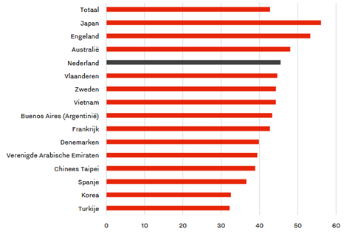
Meer tijd besteed aan lesgeven
Een aanzienlijk deel van hun schoolwerk besteden leraren aan lesgeven. Gemiddeld besteden fulltime werkende leraren in Nederland hieraan zo’n 25 uur per week. Dit is ruim 8% meer dan het gemiddelde van de aan TALIS-deelnemende landen. In deze landen besteden leraren gemiddeld ruim 23 uur per week aan lestijd. Procentueel gezien besteden fulltime werkende leraren in Nederland zo’n 56% van hun tijd aan lesgeven. Ook daarmee scoort Nederland iets boven het gemiddelde van alle deelnemende landen. Nederlandse leraren besteden dus zowel absoluut als relatief meer tijd aan lesgeven dan leraren in andere landen. Nederland vertoont op dit vlak sterke gelijkenis met Vlaanderen, Denemarken, Australië en Frankrijk (zie figuur 2).
Figuur 2. Fulltime werkende leraren basisonderwijs: gemiddeld aantal uren (per week) besteed aan lesgeven (TALIS 2018).
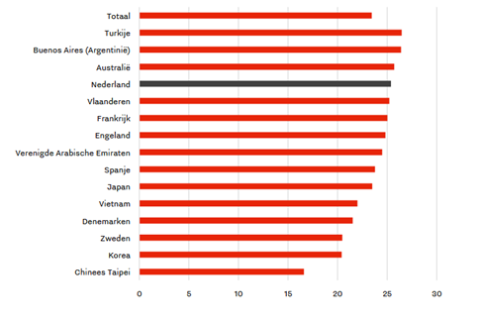

Effectieve lestijd valt lager uit
De tijd die leraren besteden aan lesgeven, besteden zij in de dagelijkse praktijk niet volledig aan daadwerkelijk lesgeven. Dit komt doordat leraren tijdens de les ook tijd besteden aan orde houden en administratieve taken. De effectieve lestijd van leraren valt daardoor lager uit dan de eerdergenoemde 25 uur per week. Gemiddeld besteden fulltime werkende leraren in Nederland ongeveer 18 uur aan daadwerkelijk lesgeven en 3,8 uur aan orde houden. Het gemiddelde aantal uren dat leraren besteden aan daadwerkelijk lesgeven verschilt nauwelijks van het gemiddelde in de deelnemende Europese landen. Dat geldt ook voor het aantal uren dat zij besteden aan orde houden. Nederlandse leraren blijken wel relatief veel tijd te besteden aan administratieve taken in de les (3,8 uur).
Weinig tijd voor planning en voorbereiding van lessen
Het schoolwerk van leraren bestaat, behalve uit lesgevende taken, ook uit andere schoolgerelateerde werkzaamheden. Denk aan het voorbereiden van lessen, nakijkwerk en administratieve taken. In de discussie over onderwijstijd kan de tijd die leraren besteden aan deze activiteiten dan ook niet onbesproken blijven.
Behalve aan lesgeven besteden Nederlandse leraren, als zij fulltime werken, gemiddeld 20 uur per week aan andere taken. Het gaat meer concreet om lesvoorbereiding (3,9 uur), administratie buiten de les (3,3 uur), nakijkwerk (2,8 uur) en teamwerk (2,5 uur). Aan professionalisering en leerlingbegeleiding besteden Nederlandse leraren gemiddeld 1,5 uur per week (zie figuur 3).
Figuur 3. Fulltime werkende leraren basisonderwijs: tijdsbesteding van leraren in Nederland (in uren; TALIS 2018).
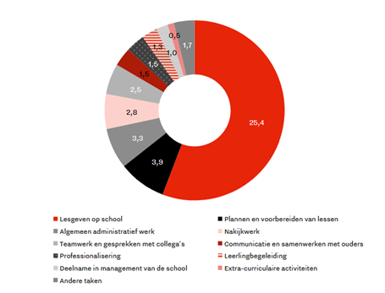
3. Nederlandse leraren besteden veel tijd aan administratie
Eerder concludeerden we dat leraren, behalve aan lesgeven, ook tijd besteden aan tal van andere taken. In Nederland besteden leraren gemiddeld genomen 20 uur per week aan deze activiteiten. Dit komt overeen met het gemiddelde in de ons omringende landen. Wel zien we verschillen tussen landen. Zo besteden leraren in Engeland en Zweden meer tijd aan niet-lesactiviteiten dan Nederlandse leraren, terwijl ze in Vlaanderen, Frankrijk en Denemarken minder tijd hieraan besteden (zie figuur 4).
Hoewel Nederlandse leraren nagenoeg dezelfde tijd besteden aan niet-lesactiviteiten als hun Europese collega’s, is er wel een verschil in hun feitelijke tijdsbesteding. In Nederland besteden leraren bijvoorbeeld minder tijd aan het plannen en voorbereiden van lessen (3,9 uur versus 5,5 uur, zie figuur 4). Alleen in Spanje besteden leraren hieraan minder tijd. Ook besteden ze in Nederland relatief weinig tijd aan teamwerk en gesprekken met collega’s in de school. Hier staat tegenover dat Nederlandse leraren verhoudingsgewijs veel tijd besteden aan administratie, zowel in algemene zin als tijdens de les. Aan algemeen administratief werk besteden zij gemiddeld 3,3 uur per week en aan administratie taken in de les gemiddeld 3,8 uur per week. Dit is bijna twee keer zo veel als leraren in de deelnemende Europese landen.
Figuur 4. Fulltime werkende leraren basisonderwijs: tijdsbesteding aan niet-lesuren (TALIS 2018).
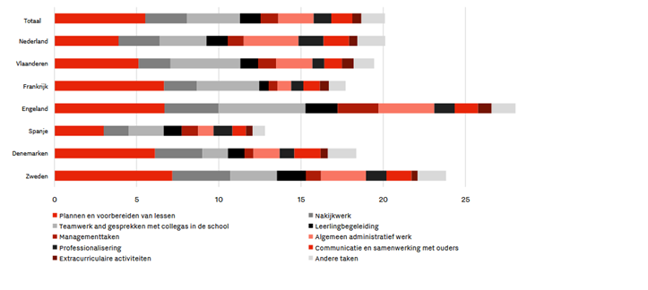
Werkstress beperkt, administratie speelt belangrijke rol
De werkdruk in het basisonderwijs blijft, ondanks jarenlange pogingen om deze aan te pakken, een permanent punt van zorg. Wel blijkt de werkstress onder Nederlandse leraren in vergelijking met die van hun collega’s in andere landen relatief beperkt. Circa 37% van de Nederlandse leraren laat weten stress te ervaren op hun werk, terwijl bijna 52% dit enigszins ervaart. Ongeveer één op de tien leraren geeft aan dat hun werk een negatieve invloed heeft op hun fysieke (13%) of mentale (10%) gezondheid. In andere Europese landen die aan TALIS deelnemen ligt dit aandeel met een percentage van ruim boven de 50% aanzienlijk hoger.
Dit is een opvallende conclusie in het licht van de motie-Van Meenen en Ypma. Hoewel er in Nederland relatief veel lesgegeven wordt, is de werkstress onder Nederlandse leraren over het algemeen beperkt. De werkstress die Nederlandse leraren ervaren, wordt voornamelijk bepaald door administratief werk. Bijna 80% van de leraren die in meer of mindere mate stress ervaren, ziet administratief werk als belangrijkste oorzaak hiervan (zie figuur 5). Andere belangrijke stressfactoren zijn de verantwoordelijkheid voor de prestaties van leerlingen (63%), het aanpassen van lessen aan leerlingen met speciale leerbehoeften (49%) en het omgaan met de zorgen van ouders en verzorgers (37%). Het aantal lessen dat leraren geven is opvallend genoeg geen factor van betekenis. Dit geldt ook voor de voorbereiding van lessen. Dit is een eerste belangrijke aanwijzing dat niet het aantal lesuren van invloed is op de ervaren werkstress van leraren, maar vooral de hoeveelheid administratief werk in combinatie met het inspelen op verschillen in de leerlingenpopulatie.

Figuur 5. Oorzaken van werkstress bij leraren basisonderwijs (TALIS 2018).
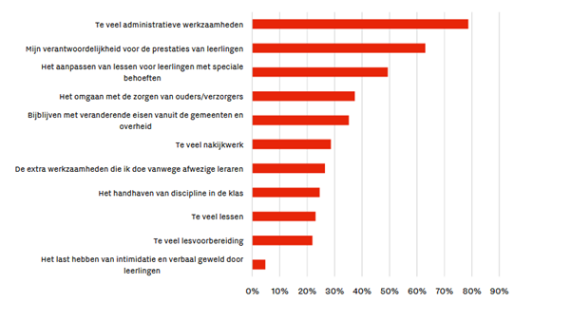
Aantal lessen geen factor van betekenis
Regressieanalyses bevestigen dit beeld. Naarmate leraren meer tijd aan administratief werk besteden, neemt de kans op werkstress toe. Deze situatie is niet uniek voor Nederland, de relatie tussen administratief werk en werkstress zien we ook in andere landen. Het aantal lesuren heeft hier echter geen significant effect op. Uit deze analyses blijkt dat vijf belangrijke aspecten de ervaren werkstress van Nederlandse leraren verklaren:
- Administratie: de kans op stress neemt toe naarmate leraren meer uren besteden aan algemeen administratief werk.
- Communicatie met ouders/verzorgers: de kans op stress neemt toe naarmate leraren meer uren besteden aan communicatie met ouders en verzorgers.
- Leerlingen met gedragsproblemen: de kans op stress hangt samen met de leerlingenpopulatie. Leraren ervaren vaker stress als er meer leerlingen met gedragsproblemen in de klas zitten.
- Groepsgrootte: leraren in grote klassen ervaren meer stress dan leraren in kleine klassen. De kans op stress neemt toe als er meer dan twintig leerlingen in de klas zitten.
- Support: samenwerking in het team heeft een gunstig effect op de ervaren werkstress. Daarbij gaat het vooral om de ervaren steun van collega’s.
4. Conclusie
In onze studie vinden wij geen bewijs voor een aantal aannames in de motie-Van Meenen en Ypma. In deze conclusie lichten wij deze kort toe:
- Nederlandse leraren besteden, als zij fulltime werken, gemiddeld ruim 45 uur aan schoolwerk, waarvan circa 18 uur aan daadwerkelijk lesgeven en ruim 7 uur aan administratieve taken. Vergeleken met de ons omringende landen besteden Nederlandse leraren iets meer tijd aan schoolwerk. Dit verschil ontstaat niet door het aantal uren dat zij besteden aan daadwerkelijk lesgeven (zonder orde houden en administratie). Deze tijdsbesteding komt ongeveer overeen met het gemiddelde van de Europese landen die aan TALIS hebben deelgenomen. Het verschil wordt hoofdzakelijk veroorzaakt door administratief werk. Nederlandse leraren besteden in vergelijking met hun collega’s in andere landen al relatief veel tijd aan hun professionele ontwikkeling. Dit is dus géén reden om de urennorm te verlagen.
- Administratieve lasten, het verantwoordelijk zijn voor de prestaties van leerlingen en zorgen over leerlingen met gedragsproblemen dragen in sterke mate bij aan de ervaren werkstress van leraren. Juist de administratieve lasten zijn in Nederland relatief hoog. Om de werkstress van leraren aan te pakken, loont het daarom de administratieve lasten aan te pakken. Het aantal lesuren is niet bepalend voor de werkstress van leraren. Een vermindering van het aantal lesuren leidt dus niet noodzakelijk tot minder werkstress, terwijl de effectieve lestijd voor leerlingen hierdoor zal dalen. Het is dus de vraag of een verlaging van de lestaak leidt tot een vermindering van de werkdruk.
- Lesvoorbereiding vormt een belangrijke basis voor de kwaliteit van het onderwijs, zo blijkt uit eerder onderzoek. Nederland scoort op dit terrein matig. Het gemiddelde aantal uren dat Nederlandse leraren aan het plannen en voorbereiden van lessen besteden, ligt substantieel lager dan in ons omringende landen. Ook besteden zij in Nederland relatief weinig tijd aan teamwerk en gesprekken met collega’s in de school. In de discussie over de dalende onderwijskwaliteit in Nederland loont het daarom te kijken hoe de tijdsbesteding aan lesvoorbereiding verhoogd kan worden. Hiervoor biedt de hoeveelheid tijd die op dit moment besteed wordt aan administratie handvatten: als we erin slagen de tijdsbesteding aan administratie terug te schroeven naar het Europese gemiddelde, kunnen leraren meer tijd besteden aan lesvoorbereiding. Op die manier is het mogelijk om te investeren in de kwaliteit van het onderwijs, zonder de totale tijdsbesteding van leraren of de werkstress negatief te beïnvloeden.
- In dit artikel vergelijken we de situatie in Nederland met die in andere landen. Los van de vraag of Nederland al dan niet positief of negatief afwijkt, bijvoorbeeld wat betreft de ervaren werkstress en het aantal uren besteed aan administratie, is het de vraag hoe wij – in Nederland zelf – aankijken tegen deze vraagstukken. Als de politiek, samenleving of sector zelf een knelpunt constateert, kan het relativerend zijn dat dit in andere landen ook zo is, maar dat lost het knelpunt nog niet automatisch op. Dit roept de vraag op of het in dergelijke situaties niet wenselijk is om zelf een eigen norm te stellen om het knelpunt aan te pakken.

TALIS staat voor Teaching and Learning International Survey. TALIS is een internationaal vergelijkend onderzoek van OESO onder leraren en schoolleiders over hun beroep en werkomgeving. TALIS geeft leraren en schoolleiders de kans zich uit te spreken over hun vak en hun school en levert door (internationale) vergelijkingen waardevolle inzichten op. Aan TALIS 2018 hebben 47 landen meegedaan. Nederland deed voor de derde keer mee in de onderbouw van het voortgezet onderwijs en voor de eerste keer in het basisonderwijs. TALIS kijkt naar de situatie in groepen 3 tot en met 8 van het basisonderwijs.
In de grafieken is een ‘totaal’-score opgenomen. Dit heeft betrekking op het ongewogen gemiddelde van de aan TALIS deelnemende landen. Uitzondering vormt figuur 4: dit betreft het totaal van de Europese landen die aan TALIS hebben deelgenomen.

